编号：
哈尔滨工业大学（威海）
大一年度项目计划中期检查报告
项目名称：端侧可部署的双臂操作算法
项目负责人：陈益博
学号：2025212457
联系电话：18474615120 电子邮箱：cyb2831173936@163.com
院系及专业：计算机科学与技术学院（软件工程）
指导教师：戚兆波 职称：副教授
联系电话：18810217865 电子邮箱：qizb@hit.edu.cn
院系及专业：计算机科学与技术学院
哈尔滨工业大学教务处制表
填表日期：2026 年 6 月 8 日

一、项目团队成员（包括项目负责人、按顺序）
姓名 | 性别 | 所在院 | 学号 | 联系电话 | 本人签字
陈益博 | 男 | 计算机科学与技术学院 | 2025212457 | 18474615120
王向 | 男 | 计算机科学与技术学院 | 2025210427 | —
张博 | 男 | 计算机科学与技术学院 | 2025212636 | —
薛靖萱 | 男 | 计算机科学与技术学院 | 2025210277 | —
薛松 | 男 | 计算机科学与技术学院 | 2025212961 | —
二、指导教师意见
签 名： 年 月 日
三、项目专家组意见
1．是否达到中期目标（在□内打√）：
□达到中期目标 □基本达到中期目标 □未达到中期目标
2．成绩评定（在□内打√）：
□合格 □改进后可继续执行 □不合格，项目实施意见：□提出警告、观察后再定继续执行或中止 □中止实施
3．其它意见和建议：
组长签名： （盖章） 年 月 日

四、项目研究中期报告（字数在 2000 字左右）
（一）立项背景（研究现状、趋势、研究意义等）
随着具身智能、机器人基础模型和视觉-语言-动作模型（Vision-Language-Action, VLA）的发展，机器人操作策略正在从传统单任务、规则式控制，逐步转向能够理解视觉场景、自然语言指令并输出连续动作的通用策略。双臂机器人相比单臂机器人具有更强的协作能力和操作灵活性，能够完成搬运、递交、叠放、装配等更复杂的任务，是服务机器人、工业协作和智能制造中的重要方向。
双臂操作同时面临数据、泛化和部署三方面挑战。首先，真实机器人示教采集成本较高，尤其是双臂任务需要更复杂的设备、场景和人工标注，难以在本科生项目周期内大规模完成。其次，真实环境具有光照变化、背景纹理变化、物体遮挡、杂物干扰和语言表达多样性，模型容易在干净仿真环境或少量真实样本上过拟合。再次，许多 VLA 模型参数量较大、训练和推理成本较高，直接部署在端侧设备上仍有困难。
针对上述问题，本项目调研了 RoboTwin 2.0 和 SmolVLA 两项近期工作。RoboTwin 2.0 面向双臂机器人操作，提供了数据生成器、物体库、任务库、专家轨迹和 Benchmark，并通过强域随机化增强策略对未见真实场景的适应能力。SmolVLA 则提出了轻量级 VLA 策略模型，将多视角图像、语言指令和机器人状态映射为连续动作 chunk，强调低成本训练和端侧部署潜力。结合项目题目“端侧可部署的双臂操作算法”，本项目中期阶段采用“RoboTwin 2.0 作为数据与评测平台，SmolVLA 作为主复现策略模型”的技术路线。
（二）项目研究内容及实施方案
本项目研究内容主要包括三个方面。第一，开展双臂操作、仿真数据生成和 VLA 策略模型的文献调研，重点理解 RoboTwin 2.0 的专家数据生成流水线、RoboTwin-OD 物体库、仿真在环反馈、域随机化策略，以及 SmolVLA 的轻量 VLM Backbone、Action Expert、Flow Matching、动作 chunk 和异步推理机制。团队已根据两篇论文绘制了 RoboTwin 2.0 架构图和 SmolVLA 架构图，用于梳理模型原理和汇报表达。
第二，完成 SmolVLA 在 LeRobot 框架下的最小复现。实施流程为：在 PAI-DSW AMD ROCm 服务器上检查 PyTorch 与 GPU 环境，安装 LeRobot 与 SmolVLA 相关依赖，加载预训练模型 lerobot/smolvla_base，读取 LeRobot 格式数据集 lerobot/svla_so101_pickplace，对摄像头字段进行映射和预处理，调用 select_action 输出连续动作张量。该部分重点验证“多视角图像、机器人状态、语言指令到连续动作输出”的基本推理链路。
第三，围绕项目后续目标进行两个轻量拓展实验。一是参照 RoboTwin 2.0 的域随机化思想，对真实 LeRobot 观测图像进行亮度、对比度、噪声、遮挡、背景色调等视觉扰动，并生成语言指令变体，用于展示提升鲁棒性的可行方向。二是参照 SmolVLA 的异步推理机制，构建 action queue 仿真实验，对比同步与异步模式下的 idle steps 和吞吐率，用于说明端侧部署中减少推理等待的重要性。
（三）项目实施的进展情况及初步取得的创新成果（包括遇到的困难、下一步工作计划等）
1．文献调研与技术路线方面。团队已完成 RoboTwin 2.0 与 SmolVLA 的重点阅读，明确二者在项目中的分工：RoboTwin 2.0 负责“造数据、造任务、造考场”，SmolVLA 负责“看图、理解指令并输出动作”。RoboTwin 2.0 的流程可概括为自然语言任务描述、物体库和技能 API、MLLM Code Agent、仿真执行、VLM Observer、Code Repair、专家轨迹与域随机化数据；SmolVLA 的流程可概括为多视角 RGB 图像、自然语言指令、机器人状态、轻量 VLM Backbone、Action Expert 和连续动作 chunk。
2．实验环境方面。团队使用 PAI-DSW AMD ROCm 服务器完成主要实验。环境检查结果显示：Python 3.12.13，PyTorch 2.10.0，ROCm/HIP 7.2.53211，GPU 可用，显存约 191.7GB。本地 MacBook Pro M1 Max 主要用于论文阅读、材料整理、PPT 和报告制作。考虑到 RoboTwin 2.0 完整仿真更依赖 Linux + NVIDIA CUDA、SAPIEN、CuRobo 和 Vulkan 等环境，中期阶段暂不进行完整 RoboTwin 仿真 Benchmark，而是先完成 SmolVLA 主链路复现。
3．SmolVLA 推理链路复现方面。实验成功加载 lerobot/smolvla_base 预训练模型，模型参数量约 450.0M，其中可训练参数约 99.9M。实验读取 lerobot/svla_so101_pickplace 数据集，共 11,939 条样本；输入包含多视角图像、机器人状态和语言任务信息，摄像头字段映射为 camera1、camera2、camera3 后完成预处理。最终调用 select_action 成功输出连续动作张量，action shape 为 (1, 6)，dtype 为 float32，说明 VLA 推理链路已经完整跑通。
4．训练链路与小实验方面。团队进一步进行了轻量 forward/backward smoke test，记录到 GPU 显存占用约 0.94GB，forward 时间约 0.744s，backward 时间约 0.463s。该实验主要用于验证硬件和代码框架具备进行训练调试的能力；由于 LeRobot 版本、Python 3.12 兼容性和 SmolVLM2 forward 接口存在适配问题，当前训练部分仍属于轻量验证，完整官方微调将放到下一阶段完成。
5．初步创新成果方面。团队完成了两个方法拓展 demo。域随机化 demo 对真实观测图像构造了 9 种视觉变化，像素差异覆盖亮度增强 29.71%、亮度降低 27.87%、高斯噪声 7.80%、背景色调 6.11%、混合扰动 14.79% 等，展示了后续利用视觉扰动和语言改写增强策略鲁棒性的可行性。异步推理 action queue 仿真显示，同步模式 idle steps 为 50/300，idle 比例为 16.7%，有效吞吐率为 83.3%；异步模式在 γ=0.5、0.6、0.7 时 idle 均为 0，有效吞吐率达到 100%，说明提前请求动作 chunk 能缓解端侧部署中的推理等待。
6．遇到的困难与解决情况。实验过程中主要遇到 ROCm 与 CUDA 版 PyTorch 冲突、Python 3.12 下 LeRobot 部分模块 dataclass 不兼容、HuggingFace 网络访问受限、部分 Python 包镜像缺失、AMD 容器缺少 FFmpeg 共享库导致 torchcodec 解码失败、远程接入不稳定等问题。团队通过 --no-deps 安装策略、手动补依赖、使用 hf-mirror 镜像、切换 PyPI 镜像、使用 pyav 作为视频后端、屏蔽无关 GR00T 模块、配置 Cloudflare Tunnel 等方式逐一解决，最终跑通了推理链路并保留了完整命令记录和日志。
7．下一步工作计划。后续将优先申请或租用 NVIDIA CUDA 环境，尝试运行 RoboTwin 2.0 单任务 quick check，并选取 stack_blocks_two、pick_dual_bottles 等 1 至 2 个双臂任务进行小规模数据读取、策略训练或评测。同时，将继续完善 SmolVLA 训练脚本适配，探索将 RoboTwin 数据与 LeRobot/SmolVLA 训练流程连接，并进一步研究量化、异步推理、动作 chunk 调度等端侧部署优化方向。项目内容总体无重大变更，当前调整主要是根据硬件条件将完整 RoboTwin 仿真评测后移到结题阶段。
表 1 中期阶段关键实验结果汇总
项目 | 结果
环境检查 | PyTorch 2.10.0，ROCm/HIP 7.2.53211，GPU 显存约 191.7GB
模型加载 | SmolVLA 预训练模型加载成功，参数量约 450.0M
数据读取 | LeRobot 数据集 11,939 条样本读取成功
动作输出 | select_action 输出 action shape=(1,6)，dtype=float32
训练验证 | 轻量 forward/backward smoke test：约 0.94GB 显存，约 1.2s
域随机化 | 完成 9 种视觉扰动与中英文语言指令改写示例
异步推理 | 同步 idle 16.7%，异步仿真 idle 0%，吞吐率 100%
（四）结题预期目标（结题验收时考核的依据）
结题阶段计划形成一套从双臂仿真数据到轻量 VLA 策略训练与评估的实验流程，包括环境配置、数据读取、模型加载、策略推理、训练调试和结果记录。
计划在 NVIDIA CUDA 环境下至少完成 RoboTwin 2.0 中 1 至 2 个双臂任务的小规模运行或评测，优先选择叠放、双瓶抓取、放置类基础任务，记录任务配置、输入数据、推理结果和成功/失败现象。
计划完成 SmolVLA 或同类轻量策略模型在小规模机器人数据上的训练/微调实验，形成训练日志、显存占用、推理速度、动作输出和基本可视化结果。
计划围绕端侧部署形成初步评估，包括模型参数量、推理延迟、动作 chunk 长度、异步推理队列机制，以及可能的量化或模型压缩方案。
结题提交材料包括完整结题报告、答辩 PPT、实验代码、运行日志、关键图表和可复现实验说明。
（五）经费使用情况
中期阶段项目主要使用已有个人设备和云端/平台提供的计算资源，暂未进行大额硬件采购。本地 MacBook Pro 用于文献阅读、材料整理和汇报制作；PAI-DSW AMD ROCm 服务器用于 SmolVLA 推理链路复现和轻量实验验证。
后续经费计划主要用于 NVIDIA CUDA GPU 服务器租用、必要的数据存储、资料打印和项目展示材料。若结题阶段需要完整运行 RoboTwin 2.0 仿真环境，将优先将经费用于短期租用适配 CUDA/SAPIEN/CuRobo 的计算平台，保证双臂任务评测能够完成。
参考资料
[1] Tianxing Chen et al. RoboTwin 2.0: A Scalable Data Generator and Benchmark with Strong Domain Randomization for Robust Bimanual Robotic Manipulation, 2025.
[2] Mustafa Shukor et al. SmolVLA: A Vision-Language-Action Model for Affordable and Efficient Robotics, 2025.
[3] Hugging Face LeRobot / SmolVLA 开源文档与模型仓库。
附：中期实验图示材料
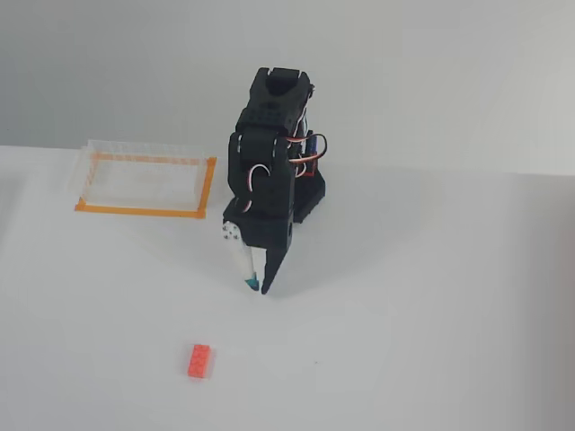
图 1 SmolVLA 输入样本观测图像
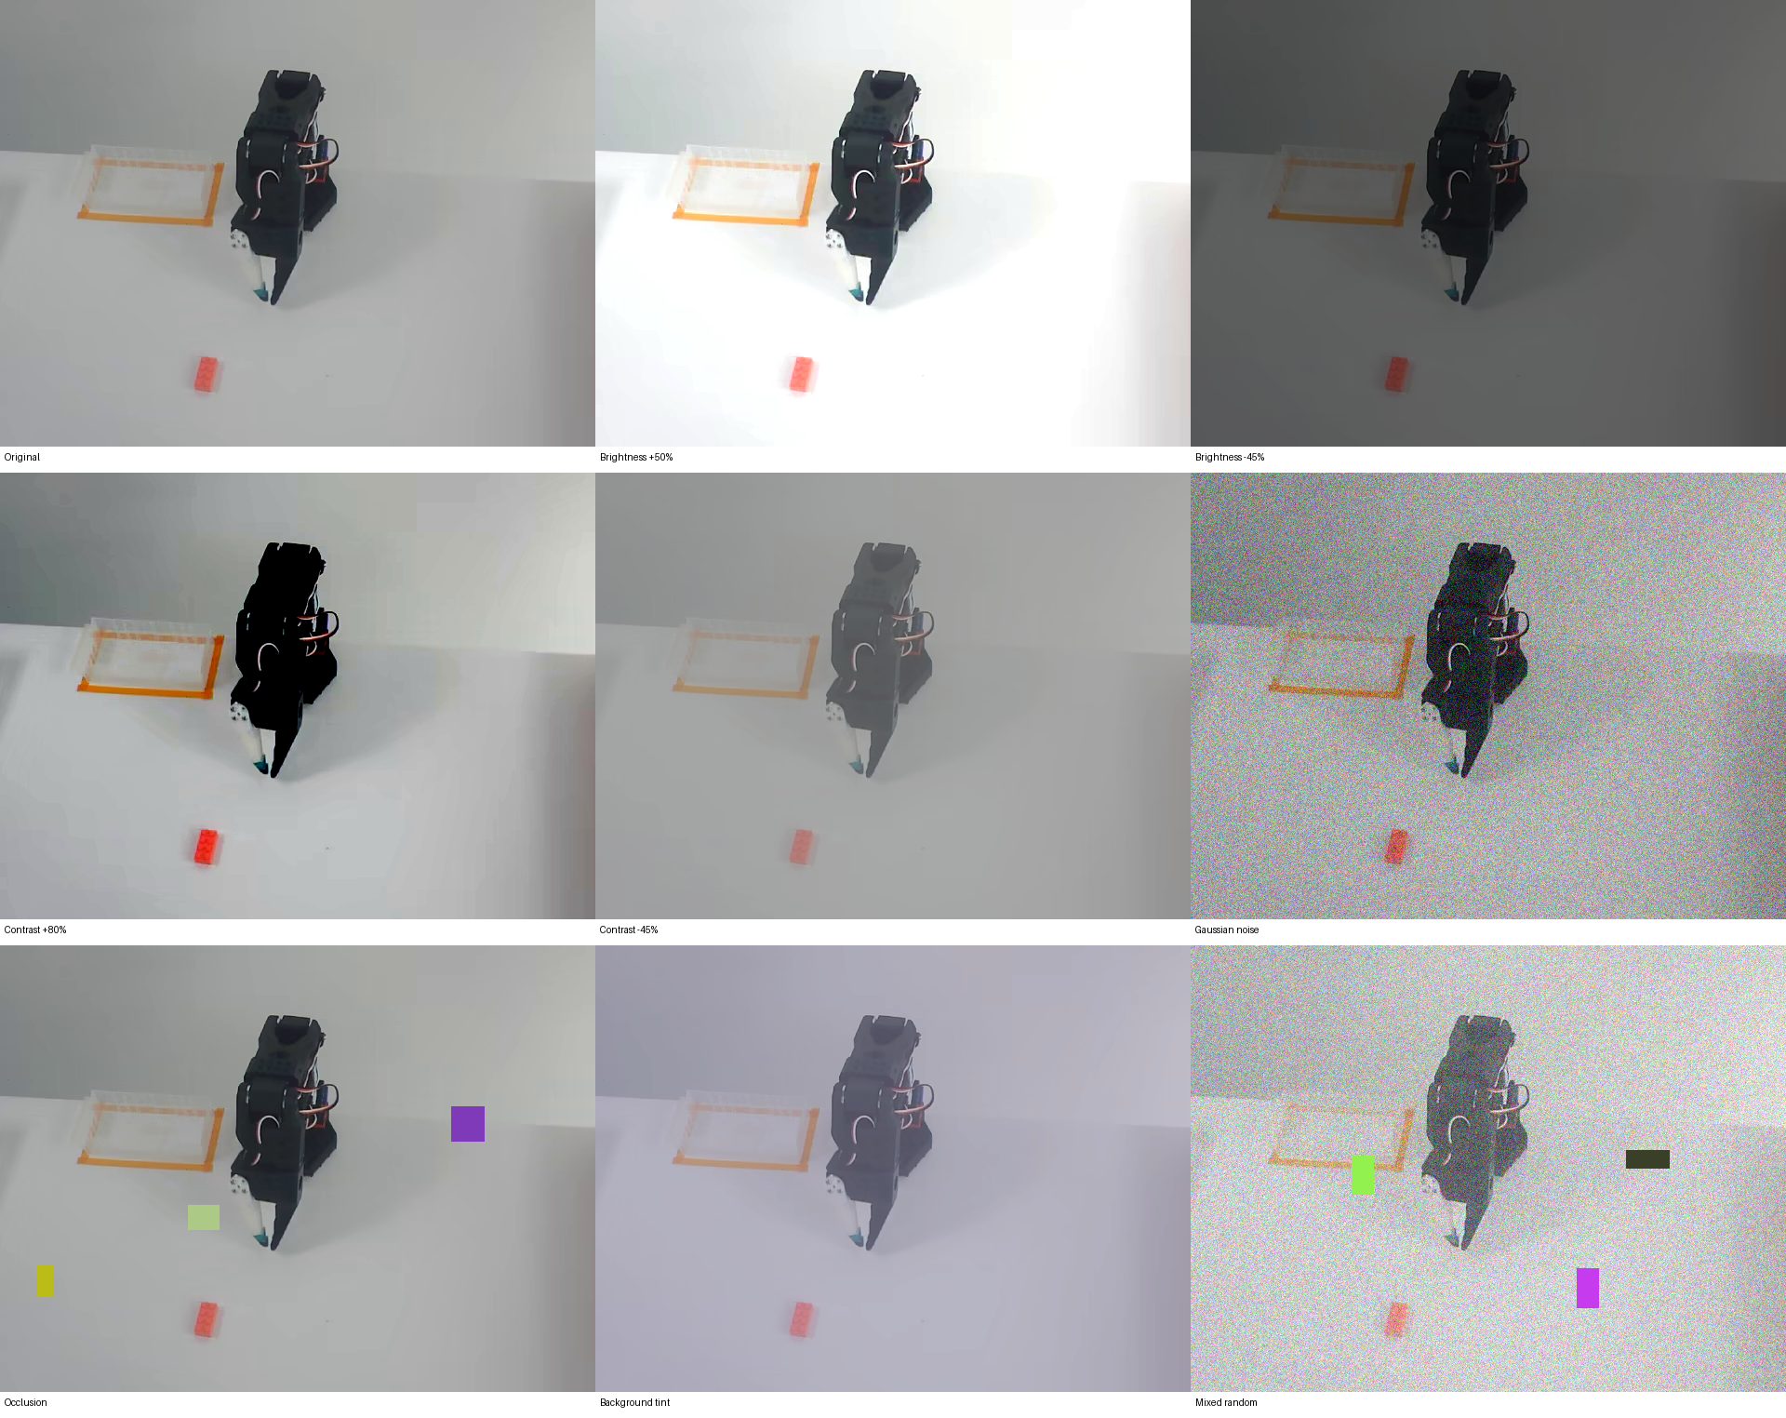
图 2 轻量域随机化视觉扰动结果
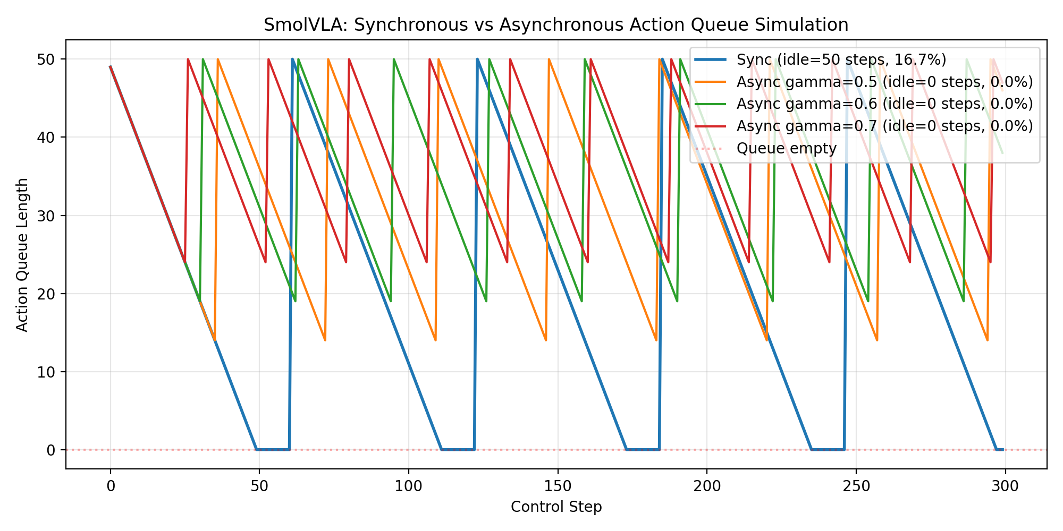
图 3 同步与异步 action queue 仿真结果

